Попались как-то в руки Самоделкину два автомобильных электрических насоса для
омывания стекол автомобиля. И сразу возник вопрос, куда бы их можно приспособить?
Напряжение питания 12 вольт. Наводит на мысль...... Но, сначало решил Самоделкин их испытать.
Соорудил небольшой стендик из блока питания персонального компьютера, подключил к нему насос.
Взял мерную банку и стал мерять время наполнения одного литра воды.
Что показали насосы:
Образец № 1.

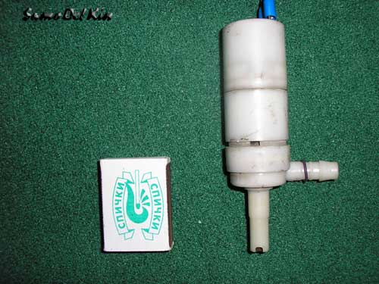
Наполнял мерный литр за 19 сек. Это примерно 189 литров/час. Вполне приличный результат.
Внешнии характеристики:
Диаметр наружный всасывающего потрубка - 10 мм.
Диаметр внутренний всасывающего патрубка - 7 мм.
Диаметр наружный выходного патрубка - 10 мм.
Диаметр внутренний выходного патрубка - 7 мм.
Высота насоса - 125 мм.
Максимальный габарит по ширине - 63 мм.
Напряжение питание - 12 В. Возможность регулировки оборотами насоса за счет напряжения от 11.5 В. до 16 В.
Насос шестеренчатый. Поэтому издает характерный звук трущихся шестерен.
Образец № 2.

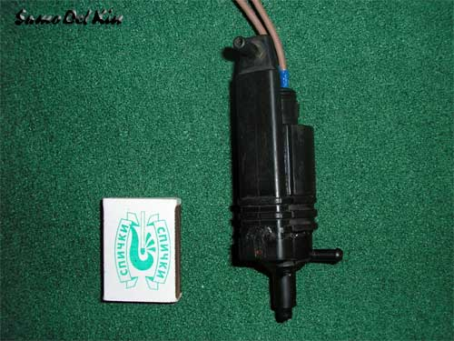
Наполнял мерный литр за 37 сек. Это примерно 97 литров/час.
Внешнии характеристики:
Диаметр наружный всасывающего потрубка - 7 мм.
Диаметр внутренний всасывающего патрубка - 5,5 мм.
Диаметр наружный выходного патрубка - 6 мм.
Диаметр внутренний выходного патрубка - 4,5 мм.
Высота насоса - 135 мм.
Максимальный габарит по ширине - 44 мм.
Напряжение питание - 12 В. Возможность регулировки оборотами насоса за счет напряжения от 11.5 В. до 16 В.
Насос шестеренчатый. Поэтому издает характерный звук трущихся шестерен.
Вот такие малыши. Но устанавливать в контур водянного охлаждения Самоделкин их не стал бы.
Дополнение от 26.02.2005 г.
Появился в руках еще один подопытный кролик:
Образец № 3.

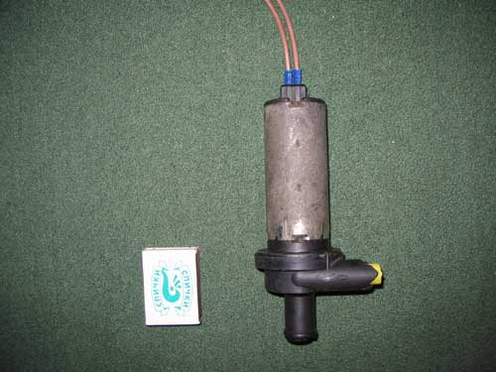
Наполнял мерный литр за 4 сек. Это примерно 900 литров/час.
Внешнии характеристики:
Диаметр наружный всасывающего потрубка - 20 мм.
Диаметр внутренний всасывающего патрубка - 14 мм.
Диаметр наружный выходного патрубка - 20 мм.
Диаметр внутренний выходного патрубка - 14 мм.
Высота насоса - 170 мм.
Максимальный габарит по ширине - 82 мм.
Диаметр самого насоса - 41 мм.
Напряжение питание - 12 В. Возможность регулировки оборотами насоса за счет напряжения
от 7 В. до 16 В.
Насос лопаточный. Используется в подкачке контура охлаждения двигателя автомобиля. Когда
двигатель останавливается, данный насос продолжает работать и снимать тепло с головки и блока
цилиндров двигателя. Используется пока только в импортных автомобилях. Испытуемый насос был
заменён с автомобиля в виду протекания корпуса и появлению посторонних шумов. Так, что может
показать такой новый насос, можно только догадываться. Шумит он примерно, как СВО от Титана на
максимальных оборотах.
Такой насосик можно и в контур испытательного стенда СВО поставить.
Вау! А вот его фонтанчик.

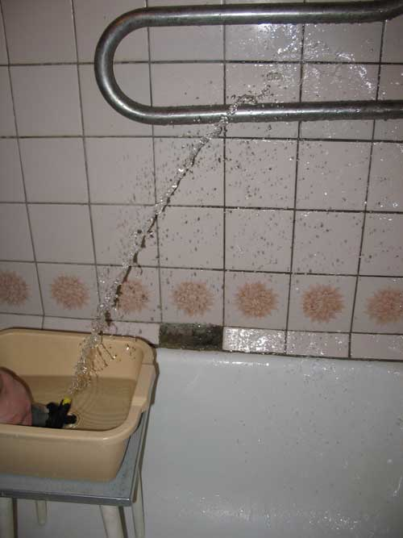
Чуть плитку со стенки не посбивал

